Martinská stěna u Dobřan – Kaple 14 svatých pomocníků v nouzi a kříž smíření

Historie
Kaple 14 svatých pomocníků
Na základech původní barokní kaple byla postavena dle projektu arch. Soukupa její nová replika. Kapli vysvětil v roce 2010 biskup Radkovský.
Čtrnáct svatých Pomocníků je skupina svatých uctívaných společně v římskokatolické církvi, jejichž přímluva má být obzvláště účinná především proti různým nemocem. Kult Pomocníků v nouzi vznikl ve 14. století poprvé v Porýní, zřejmě jako důsledek epidemie později známé jako Černá smrt.
Více dalších informací nejen o kapli, ale celém prostoru Martinské stěny a okolí Dobřan najdete v odkaze
https://www.dobrany.cz/kultura-vzdelani-sport/priroda/lesopark-martinska-stena/

Zamyšlení
Cestou ke kapli procházíme kolem zavěšeného srdce – nabízí se nám zastavení nad textem z knihy Ezechiel 11,19
A dám jim jedno srdce a vložím do jejich nitra nového ducha, odstraním z jejich těla srdce kamenné a dám jim srdce z masa…
Slovo srdce je v Bibli použito 664x Znáte ještě jiný text-verš, kde je zmíněno srdce?
Od srdce vede cesta kolem zvoničky.
Je v Bibli zmínka o zvonu??? Ano, v listu Korintským 13 – Velepíseň lásky - Kdybych mluvil jazyky lidskými i andělskými, ale lásku bych neměl, jsem jenom dunící kov a zvučící zvon. I nad tímto veršem se můžeme chvíli zastavit a rozjímat.
Kříž smíření je na nejvýše položeným bodem cesty. Na jeho místě stávala šibenice a vyhaslo zde mnoho životů. Můžeme zde prosit nejen za zemřelé tohoto místa, ale za všechny, kteří odešli v posledních dnech a měsících z tohoto světa.
Můžeme se zamýšlet nad symbolem kříže. Je Bůh/Ježíš na nejvyšším místě v mém životě?
Smíření- Je nějaký člověk, se kterým bych se měl usmířit? Jak je to se vztahem a smířením se s Bohem? Postní doba vybízí i ke svátosti smíření…
Na níže uvedeném odkaze jsou litanie k 14 svatým pomocníkům, kterým je zasvěcena kaple. Jsou tam i základní informace k jednotlivým svatým. V současné pandemické situaci se můžeme jako naši předkové obracet s modlitbou na svaté.
https://modlitba.estranky.cz/clanky/litanie-14-pomocniku.html

Trasa
Celkové délka cca 3km, lze lehce prodloužit.
Autem z Plzně směr Dobřany, za Lhotou parkoviště Martinská stěna. Různé varianty trasy viz mapka. Od parkoviště ke kapli- 1,2km.

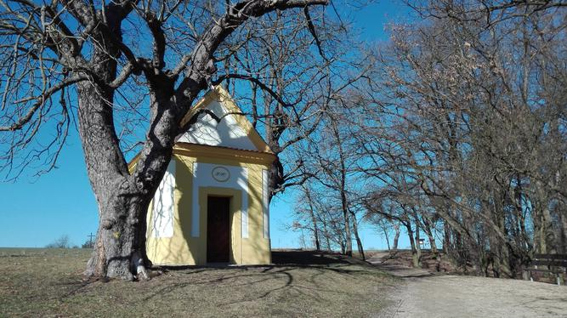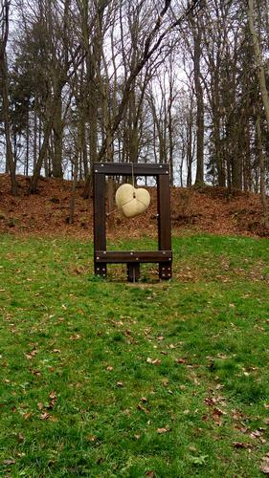

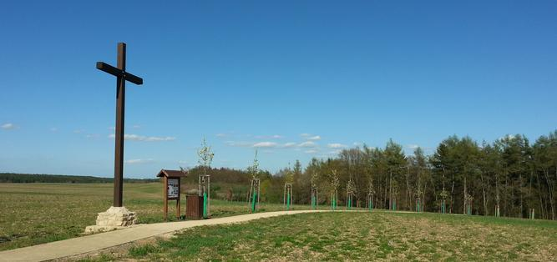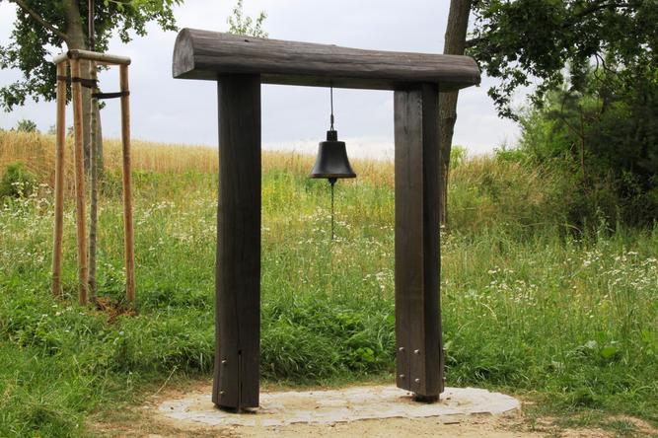

https://mapy.cz/turisticka?planovani-trasy&x=13.2871034&y=49.6629641&z=15&rc=93plzxVbanfC1fOCev1f6UgP1feF&rs=stre&rs=coor&rs=coor&rs=coor&ri=114103&ri=&ri=&ri=&mrp=%7B%22c%22%3A132%7D&xc=%5B%5D
